Тема: Астрід Ліндґрен. Повість «Міо, мій Міо». Основні відомості про життя і творчість письменниці. Знайомство з твором «Міо, мій Міо…»

**Мета:**

* навчальна: ознайомити учнів із життям і творчістю письменниці, допомогти краще зрозуміти зміст твору, його ідейно - художні особливості;
* розвивати навички ви­разного читання прозових творів, розвивати критичне мислення і творчу уяву шестикласників;
* виховувати уважного читача і гідну людину, наділену найкращими людськими чеснотами; любов до книг як до результату праці письменниці.

**Тип уроку**: урок вивчення нового матеріалу.

**Обладнання:** відеоматеріали, текст повісті-казки А. Ліндгрен « Міо, мій Міо», ілюстрації до твору.

**Перебіг уроку**

**Організаційний момент**

Ось дзвінок сигнал подав —

До роботи час настав.

Ось і ми часу не гаймо,

А урок свій починаймо.

**І. Мотивація навчальної діяльності**

**Слово вчителя**

Астрід-Анна-Емілія Ліндґрен є найпопулярнішою письменницею у Швеції. У шведів існує традиція давати своїм помешканням імена, тому батьківський будиночок Астрід має назву Нес. Нині там музей мисткині, а в її рідному містечку створено казкову атмосферу, що нагадує про її твори. У своїх творах Астрід нагадує, що життя може раптово змінитися без нашого бажання. Маленька людина почувається безсилою, проте разом з іншими здатна подолати свій страх і здійснити великі справи. Ми можемо діяти й перемагати так, як персонажі казок мисткині!

Твори письменниці сповнені щирості й гумору, водночас спонукають замислитися над складними життєвими проблемами, вихід із яких, на її думку, завжди є. Важливо, щоб людина не впадала у відчай і не втрачала надії, мужності й фантазії.

**II.    Оголошення теми й мети уроку.**

**III. Актуалізація опорних знань учнів.**

**Бесіда**

* Пригадайте, що вам відомо про Астрід Ліндґрен та її творчість?
* **Які твори письменниці ви читали раніше?**
* **Які твори вам сподобалися найбільше і чому?**

**IV. Сприйняття та засвоєння нового матеріалу**

1. **Ознайомлення учнів із життям і творчістю А. Ліндгрен.**

* Робота з підручником ().

Перейдіть за покликанням та опрацюйте сторінки підручника (с.99-100).

* Перегляд відео про А. Ліндгрен.

- Запрошую вас, друзі, переглянути матеріал про А. Ліндгрен.

(**Розумний котусь - онлайн школа**, <https://youtu.be/AGg7wNMEqxo?si=lKht9-ArTJiJ94rd>)

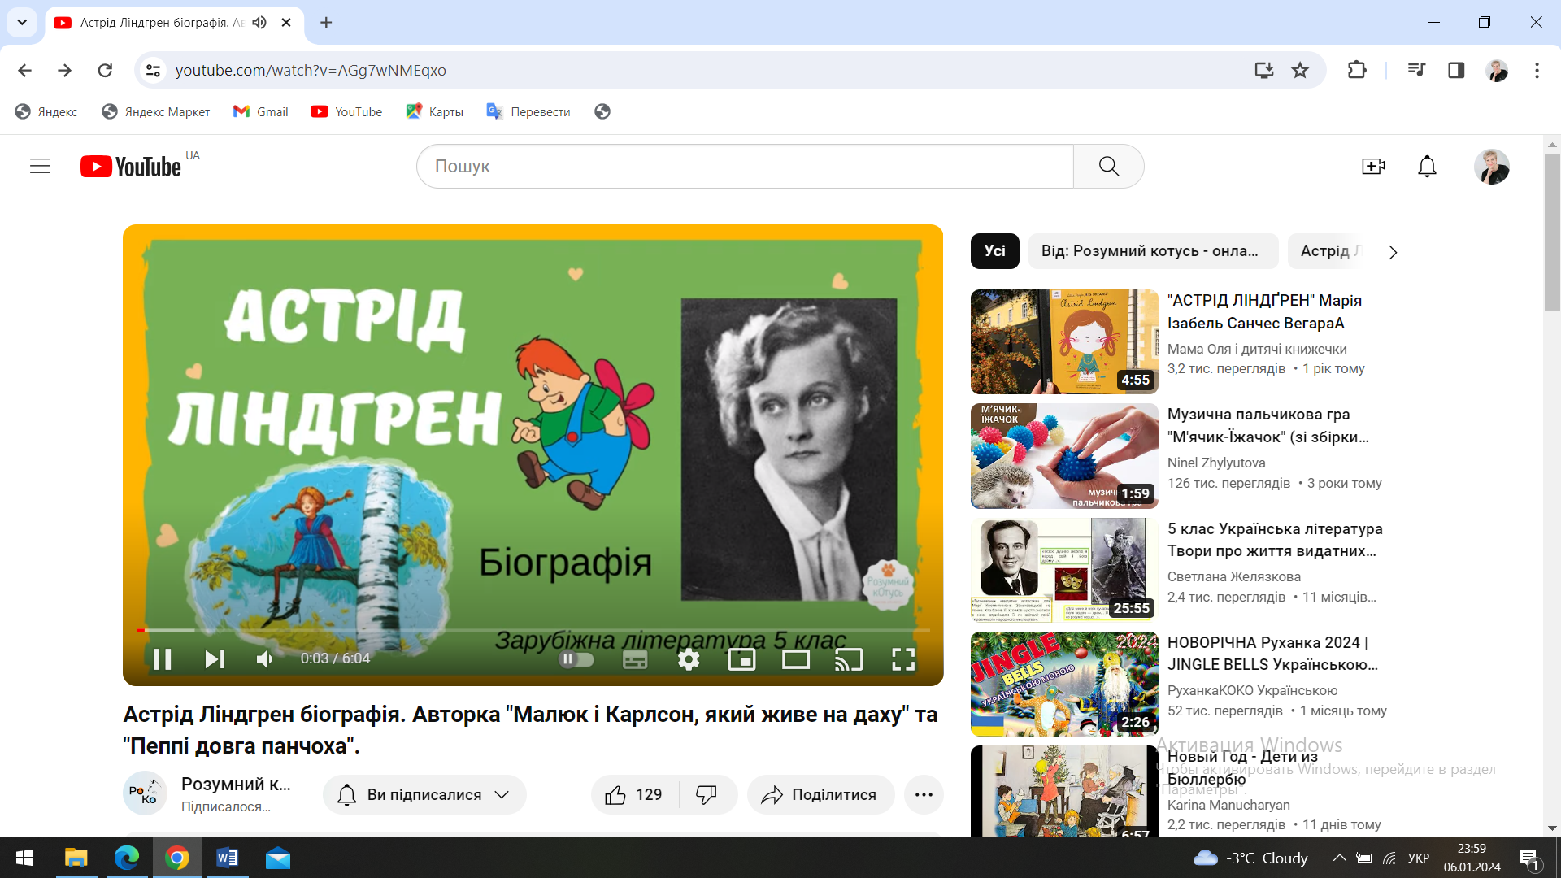

3) **«Незакінчене речення…»** ( за біографією мисткині)

* Батьківщиною Астрід Ліндгрен є...
* Яку незвичну героїню вигадала А.Ліндгрен …
* Книги Астрід перекладені на …
* Кар'єра Астрід Ліндгрен як письменниці почалася...
* Першу повість письменниці видавництво…
* Астрід Ліндгрен називала своє дитинство…

1. **Робата з асоціативним кластером**

Слово вчителя

Розгляньте асоціативний кластер про Астрід Ліндґрен.

Поясніть, чому письменницю так називали.

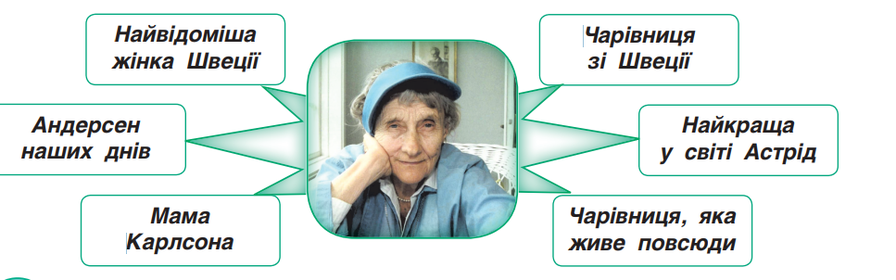

**2. Ознайомлення учнів з історією створення повісті-казки «Міо, мій Міо»**

1) Слово вчителя про особливості твору

Це історія про мужність, про те, як самотній і ображений долею хлопчик подолав свої страхи і став справжнім героєм, як він разом зі своїм другом зуміли перемогти зло й звільнити дітей і дорослих з неволі чорного лицаря Като. Але шлях до подвигу був тривалим. Із хлопцями в повісті-казці трапилися незвичайні події, проте вони не розгубилися і попри страх та сумніви перемогли. Ці казкові персонажі допоможуть вам нічого не боятися і ставати сильнішими. Тож уперед, слідом за ними!

1. Перегляд відеоматеріалу про історію створення повісті-казки «Міо, мій Міо». Розкажіть, що вдалося запам’ятати.

( покликання <https://youtu.be/RHsvcjlNGSs?si=uTKtKofePkfw9vo9>, автор «Твоя книжка»)

**Руханка**

Друзі, для розвитку та доброго самопочуття потрібно активно рухатись. Ці кілька хвилин руханки допожуть нам зняти напруження, розслабитись, перемкнути увагу та підняти настрій.

(покликання <https://youtu.be/Mzhjp_Phf_g?si=h29K7-B9517JiEPa>, автор «[Creative Teacher](https://www.youtube.com/@CreativeTeacher)»)

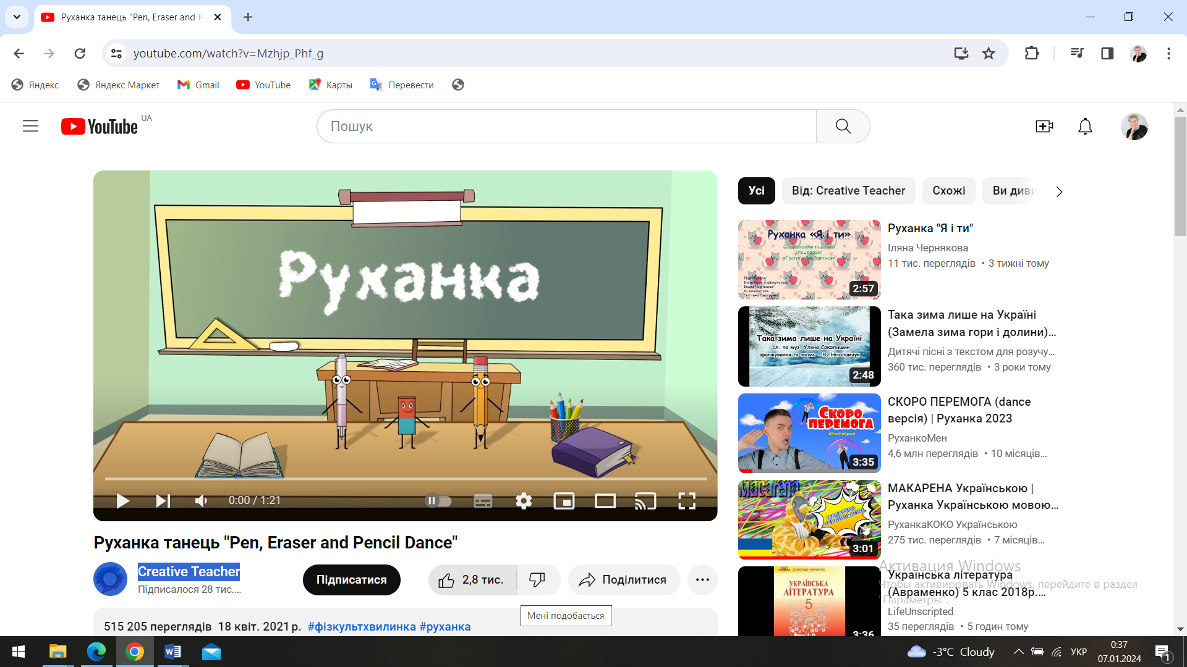

1. **Перегляд буктрейлера до фільму «Міо, мій Міо».**

(покликання <https://youtu.be/Vu8TA9jZj1E?si=w3ebLQUtHcEprxV5>, автор Хмельницька обласна бібліотека ім.Т.Шевченка)

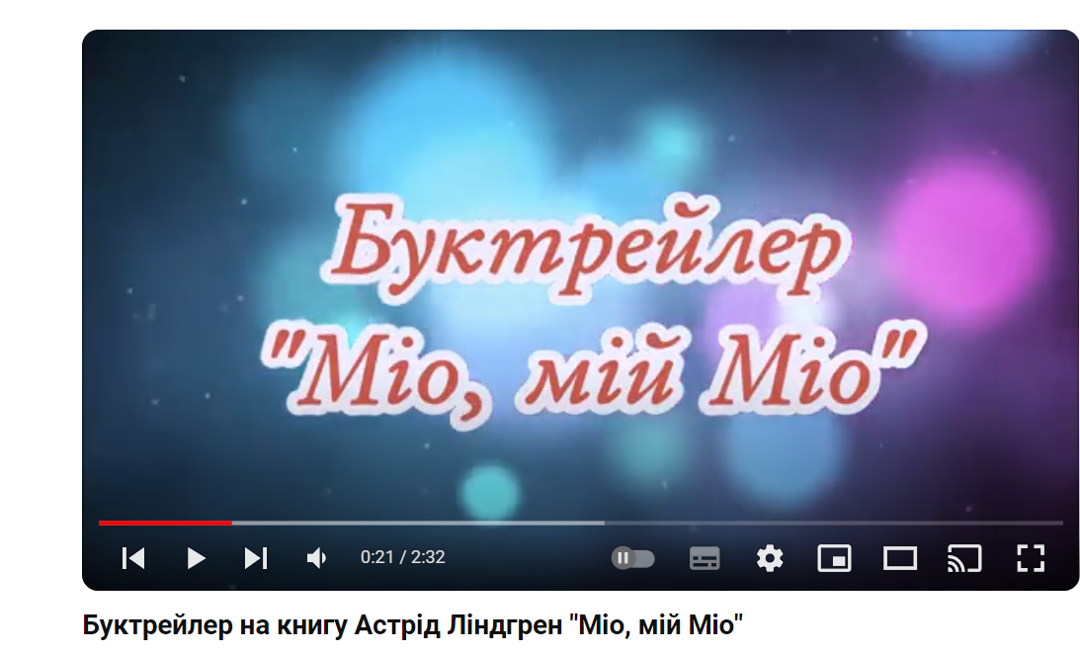

Дайте відповідь на запитання.

• Як гадаєте, що зараз може надихати письменників на створення творів?

**4. Робота з текстом твору**

1) Читання уривків повісті - казки « Міо, мій Міо» за підручником

(с. 102-106)

1. Бесіда за прочитаним

- Як ставилися тітка Едля і дядько Сікстен до Буссе? Чого йому бракувало в родині прийомних батьків?

- Розкажіть про життя Буссе з названими батьками.

- Про що найбільше мріяв хлопчик?

- Які звичайні предмети стали чарівними?

- У яких творах ви вже зустрічали чарівні предмети?

- Як потрапив Буссе в Країну Далеку? Опишіть, якою вона була.

1. **Мистецька хвилинка**

Робота з підручником

Прочитайте статтю про дружбу Астрід Ліндґрен з відомою художницею Ілон Вікланд **(**матеріал підручника с.122)

**V. Підведення підсумків уроку**

* Що вам найбільше сподобалося в уривках, які ми прочитали «Міо, мій Міо»?
* Розкажіть, яким було життя Бу Вільгельма Ульсона в Стокгольмі.
* Як ставилися до нього тітка з дядьком? А однолітки?
* Хто був його другом?
* Чому Буссе відчуває самотність?
* Як він опинився в Країні Далекій? Ким виявився його батько?
* Яким стало його життя у казковій країні?

Виконайте онлайн завдання ( *учні можуть відсканувати* ***QR-код*** *та виконати завдання на своїх гаджетах).*

https://wordwall.



**V. Рефлексія**

Діти, оцініть свою роботу на уроці.

